跑马灯
接线图如下所示：
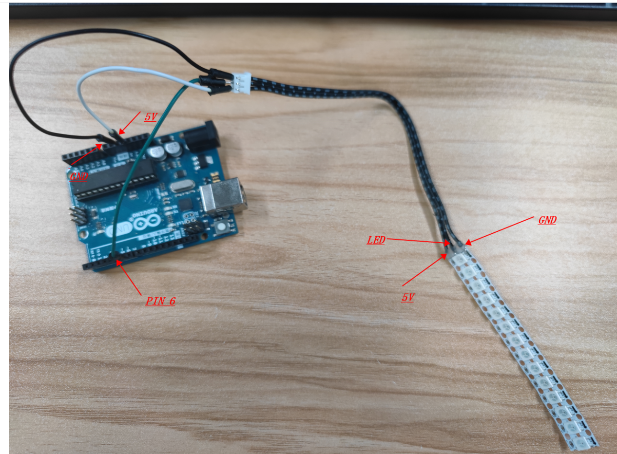
实验现象：
程序下载完成之后，我们可以看到灯条上面的所有RGB灯轮流被点亮不同的颜色，实现了跑马灯的效果。

